Что такое буллинг
Буллинг – проявление психологического насилия, направленное на то, чтобы сознательно доставить человеку дискомфорт и страдания, вызвать у него страх и подчинить с его помощью себе. Такое насилие носит длительный и систематический характер, и в случае детей от 7 до 18 лет, осуществляется в адрес личностей, по причине возраста и незрелости неспособных защитить себя.
Кибербуллинг может отличаться от обычного буллинга анонимностью. Как показывают исследования, “кибер-жертвы” в большинстве случаев не знают, кто агрессор (Kowalski, Limber, 2007).
Кроме анонимности, основные особенности кибербуллинга:
- Травля может длиться 24 часа в сутки, что возможно благодаря постоянной подключенности детей к соцсетям и электронным носителям;
- причиной может стать любой повод, достаточно чем-то выделяться;
- ребенок часто скрывает факт травли по разным причинам: стесняется, не может перенести шока, под влиянием противоречивых эмоций, при том, что интенсивно их испытывает. Хотя нам кажется, что мы, родители, рядом, ребенок как будто может получить помощь – и не получает ее;
- агрессором могут выступить как знакомые, так и незнакомые люди.
По логике психологов-исследователей, безнаказанность и часто невозможность деанонимизировать нападающего позволяет агрессору чувствовать себя менее уязвимыми и менее ответственными (Joinson,1998 Keith, Martin 2005);
- кибербуллинг происходит вне независимо от того, где физически находится ребенок. У жертв оффлайн-буллинга в школе может быть поддержка от учителей, в то время как жертвы буллинга в виртуальной среде имеют ее далеко не всегда.

Каковы последствия кибербуллинга в 21-м веке?

Последствия кибербулинга очень разнятся и степень их серьезности значительно отличается. Кибербуллинг может привести к:
- росту уровня тревоги
- стрессу
- нарушению сна
- психосоматическим расстройствам
- снижению академической успеваемости и прогулам
- снижению самооценки
- депрессии.
Недоброжелатели у каждого человека есть и в обычной жизни, но когда вашу жизнь могут наблюдать 5-10 человек, и когда вы каждый день находитесь под наблюдением и влиянием от 10 до 1000 (в соцсетях) и более 10 000 людей (в блогах, в зависимости от количества подписчиков), давление сильно растет. Не каждый может выдержать информационный негативный поток в свой адрес. Блогеры последних лет практически все прошли через настоящую интернет-травлю.
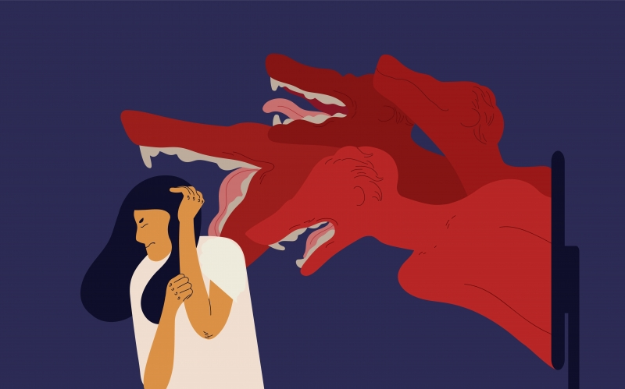
Негативные комментарии по поводу лишнего веса может заставить юного подростка страдать от пищевых расстройств. Один комментарий по поводу его ориентации может всю жизнь заставлять стесняться его своей ориентации, ведь чаще неприятные эмоции доставляют не только и столько количество комментариев, сколько их попадание в цель. Регулярные комментарии по поводу его никчемности или ненужности может даже привести к попытке навредить себе.

Как не стать жертвой?
Есть смысл провести беседу с ребенком, в которой стоит его предупредить, чтобы каждое его слово в интернете было взвешенным. Во-первых, это поможет ему предотвратить словесные нападки, во-вторых – не стать агрессором самому. Кроме того, это может стать дополнительной причиной проблем, а их масштаб может увеличиться до взломанных почт, аккаунтов, выкладывания в сеть телефонов с призывами позвонить и личных фотографий.
Также ребенку необходимо объяснить, что дело не в нем, а в самой специфике устройства виртуальной среды. И особенно нужно предупредить его о кибербуллинге, если ваш сын или дочь – блогер. Не важно, сколько у него подписчиков – 10 или 1 000 000, важно предупредить, что от этих 10 он может получить непрошенные замечания и их количество прямопропорционально количеству внимания. А значит, будут появляться тролли (насмешники) и хейтеры (личные ненавистники объекта общения).
Объясните ребенку, что он не один
Дайте ему понять: вы его не осудите. И ребенок всегда может обратиться к вам за советом, поддержкой, принятием. Даже если там произошло что-то неблагопристойное, если ему стыдно и неприятно о чем-то вспоминает, если он считает, что сам не прав – пусть поделится, и ситуация начнет разрешаться.
После доверительной и тактичной беседы сможете обдумать имеющуюся информацию, прочитать данную статью, сопоставить риски. И вместе с сыном или дочерью принять общее решение.
Помните – ребенок в это время ощущает себя одиноким, ему страшно, он не знает, как себя вести.
Его психика еще не сформирована и он не умеет решать проблемы, как взрослый человек, поэтому дети близко принимают все к сердцу, страдают, и переживают.
Следует отметить, что от буллинга страдают не только жертвы, но и сами инициаторы травли, которые испытывают проблемы с социальной адаптацией и проявляют склонность к противоправному поведению (насилию, в т.ч. с помощью оружия, употреблению алкоголя, наркотиков, и т.д.) (Hinduja, Patchin, 2008; Wang, Wang, 2010; Shelgiri, 2013; Hemphill, Koletski, Tollit et all., 2012). Если вы узнали, что ваш ребенок – инициатор травли, тоже реально решить проблему общением с ними или обращением к специалисту.

Как защититься от кибербуллинга?
- Не выкладывать личные данные: адреса, фотографии, телефоны, почты и тем более - пароли от почт или личных кабинетов.
Совет. В детстве влияние родителей еще достаточно велико. Всегда можно придумать смешную и веселую аргументацию, почему стоит выкладывать фото персонажей, мультиков, героев игр как свою аватарку. Ребенка к этому побудить может элемент игры и соревнования, если такая тенденция есть среди сверстников. Пусть ребенок подумает, что это веселая игра, что в интернете часто так “играют”.
- Не общаться с незнакомцами. По данным ежегодного опроса «Лаборатории Касперского», 70% детей принимают заявки в “друзья” от незнакомых людей, более 30% встречались с ними в онлайне. Расскажите им, чем это может грозить. Что такие взрослые могут казаться добрыми, а на самом деле входить в доверие с целью грабежа их дома, насилия, киднеппинга.
- Не высказываться негативно о других в виртуальной среде. Точно так же, как даете им инструменты для успешной социализации в обществе, объясните им правила цифрового этикета. Очень важно научить их общаться так, чтобы детям не было стыдно ни за одно написанное слово или переданный файл. Научите уважать приватность других людей, не разжигать и не участвовать в конфликтах. Объясните, что передавать стоит только проверенную информацию, а общаться и верить в приоритете всегда собеседнику в оффлайне.
- Игнорировать агрессию и угрозы. Можно уйти на несколько дней из онлайна, отключив себя от источника негатива и сетей вообще. А также добавив в черный список обидчиков и отключив комментирование в соцсетях.
- Читать просветительские статьи, а также использовать специальные приложения для защиты. Например, Kasperskу Safe Kids позволяет понять, какие сайты просматривает ваш ребенок, настроить доступ к безопасным сайтам и ограничить времяпровождение в соцсетях и сайтах с агрессивной средой.

А если все-таки стал жертвой?
- Сохранить доказательства: письма, скриншоты, аудио. Не бояться отстаивать свое личное и эмоциональное состояние.
- Cообщить администраторам социальной сети или форума о массовой травле, особенно, если травля происходит в специально созданном паблике.
- Сообщить родителям и классному руководителю.
- Обратиться на онлайн-линию www.detonlaine.ru. Там можно получить помощь и детальную инструкцию по помощи.
- Обратиться в полицию. Некоторые виды кибербуллинга,например те, которые связаны с угрозой жизни и здоровью преследуются законом.

